Neumann M 49 V: Die Rückkehr einer Ikone

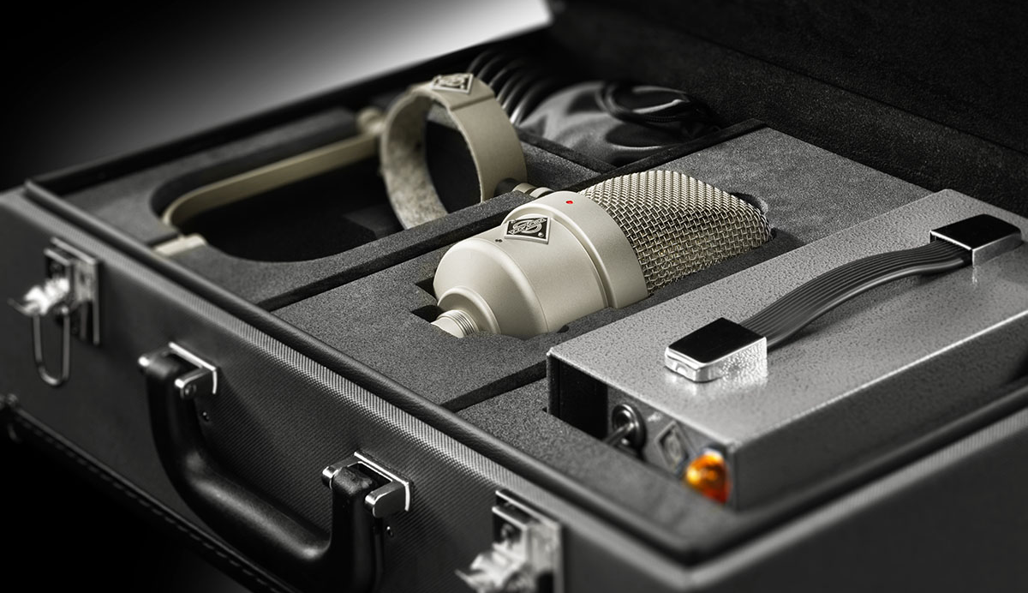

Berlin, 9. August 2022. Auf diese Nachricht warten Mikrofonkenner auf der ganzen Welt seit Jahrzehnten: Der deutsche Studiospezialist Neumann.Berlin kündigt eine Neuauflage des legendären M 49 an. Seit seiner Markteinführung 1951 gilt das M 49 als Studiomikrofon par excellence. Mit seiner stufenlos fernsteuerbaren Richtcharakteristik revolutionierte es die Studiotechnik und prägte mit seinem unvergleichlich seidigen Klang unzählige Aufnahmen vom Cool Jazz der 1950er bis hin zu heutigen Chart-Erfolgen. Entsprechend gefragt ist das M 49 nicht nur unter Sammlern, sondern auch als hochaktuelles Recording Tool: Das digitale Zeitalter hat seinen charaktervollen Klang noch begehrter gemacht.
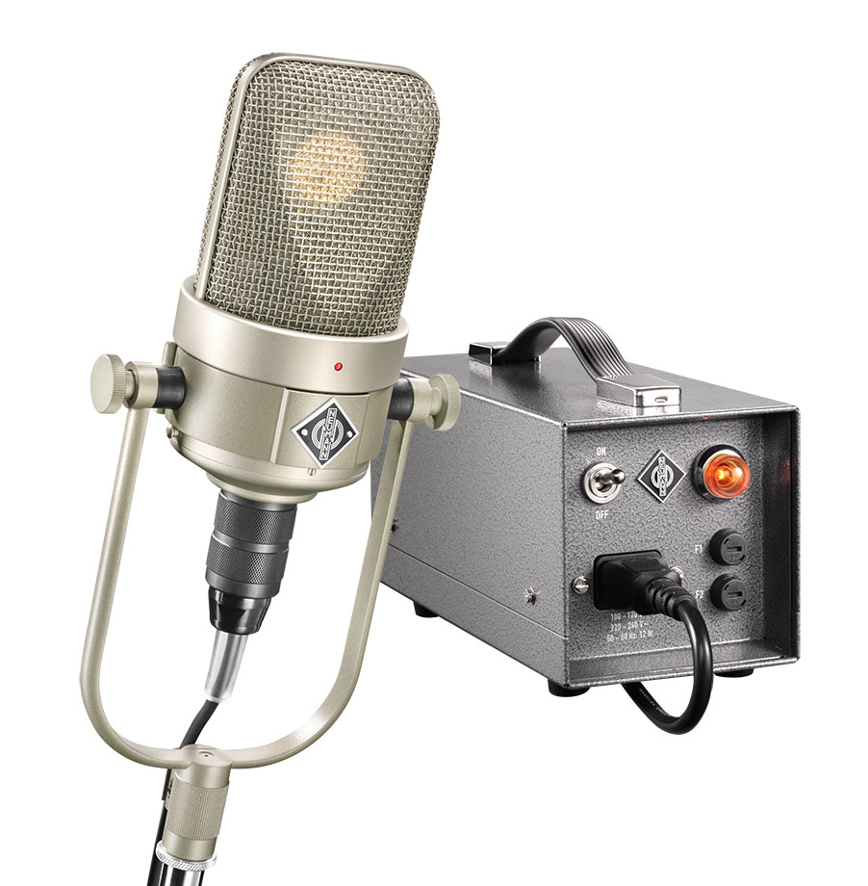
„Das M 49 V ist eine Neuauflage nach Originalspezifikationen und Konstruktionsunterlagen aus dem Neumann Archiv. Es verwendet die gleiche Schaltung wie die letzte und beliebteste historische Revision M 49 c, jedoch mit einer noch rauschärmeren, handselektierten Subminiaturröhre. „In unseren Feldtests konnten selbst ausgewiesene Mikrofonexperten keinerlei Klangunterschied feststellen“, erklärt Portfolio Manager Sebastian Schmitz. „Im Timbre und dynamischen Verhalten ist das M 49 V identisch mit einem historischen M 49 in Bestzustand. Die Schaltung und das akustische Design wurden vom M 49 c übernommen. Die wichtigste Komponente, die klassische K 49 Großmembrankapsel, fertigt Neumann seit den 1950ern unverändert – welche Firma könnte Ähnliches von sich behaupten?“

V wie variabel
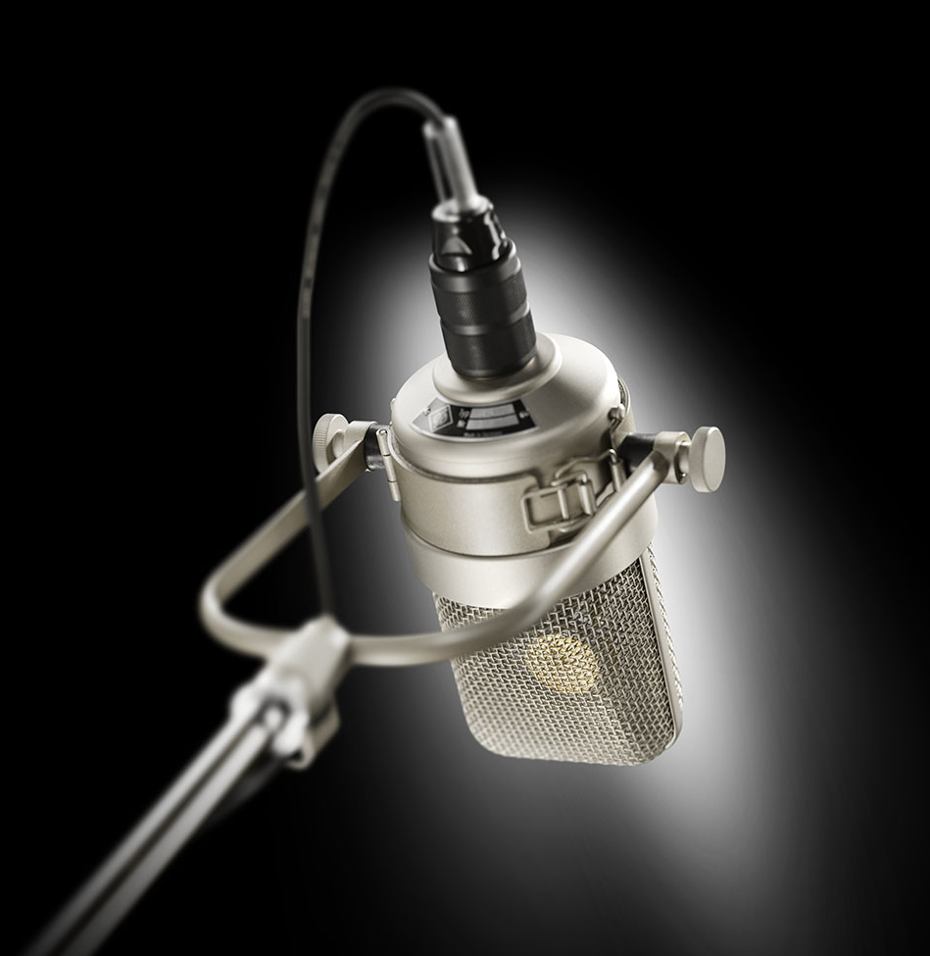
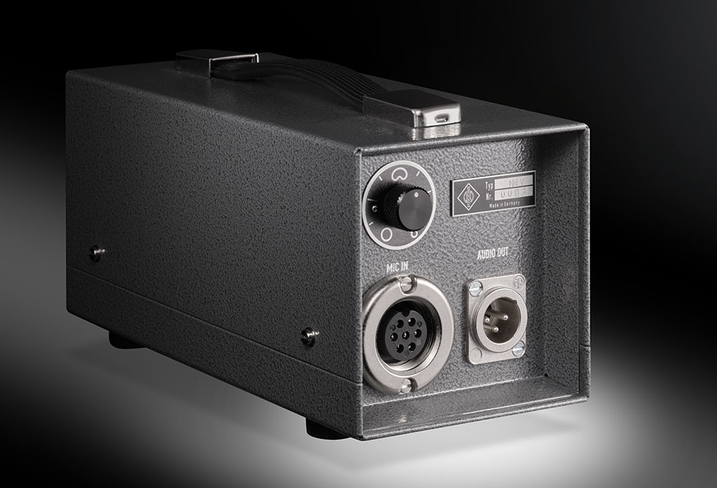
Detailverbesserungen gibt es beim Richtcharakteristik-Umschalter, der sich nun automatisch an die Netzspannung anpasst, und auch zu alten M 49 Mikrofonen kompatibel ist. Statt des alten Bajonett-Steckers verwendet das M 49 V den HF-dichten Steckverbinder der historischen Broadcast-Variante M 249. Darüber hinaus kann das M 49 V über interne Schalter konfiguriert werden, wahlweise als Made-To-Order-Bestellung oder nachträglich beim Neumann Service. Das Infraschallfilter, das den BV11-Ausgangsübertrager vor Übersteuerungen schützt, kann von 30 Hz auf 12 Hz abgesenkt werden, sodass sich der Frequenzgang des frühen M 49 (ohne Suffix) bis 1957 ergibt. Wie die historische Modellvariante M 49 b kann das M 49 V auf feste Nierencharakteristik eingestellt werden, wodurch sich der Rauschabstand um etwa 3 dB verbessert. Diese Option bietet sich an, wenn das M 49 V ausschließlich mit Nierencharakteristik genutzt werden soll, etwa für Gesang und Sprache.

„Das M 49 ist nicht nur für eine Vielzahl unserer Kunden, sondern auch für mich persönlich ein ganz besonderes Mikrofon. Es ist eine Ikone der Aufnahmetechnik und untrennbar mit einigen der außergewöhnlichsten Stimmen und Instrumentalisten der letzten 70 Jahre verbunden. Schon seine physische Präsenz und erst recht sein unvergleichlicher Sound verleihen jene Magie und Souveränität, für die der Name Neumann so oft als Synonym genannt wird“, erläutert Ralf Oehl, Geschäftsführer der Georg Neumann GmbH. „Dieser Glanz in den Augen, den ich bei unseren meist Grammy-dekorierten Testern gesehen habe, nachdem sie das erste Mal in ein neues M 49 V gesungen oder gespielt haben, lässt sich mit Worten nicht beschreiben. Aber es hat mich jedes Mal wieder unglaublich berührt. Genau dafür arbeiten wir so leidenschaftlich.“ Zur Lieferbarkeit erklärt Ralf Oehl: „Keine 48 Stunden nach offiziellem Verkaufsstart haben wir schon über 200 Bestellungen. Das ist überwältigend. Vor allem wenn man bedenkt, dass wir nur etwa 25 Stück pro Monat mit drei speziell geschulten Mitarbeiterinnen von Hand fertigen können. Wir hoffen entsprechend auf Geduld. Ich verspreche … es wird sich lohnen!“

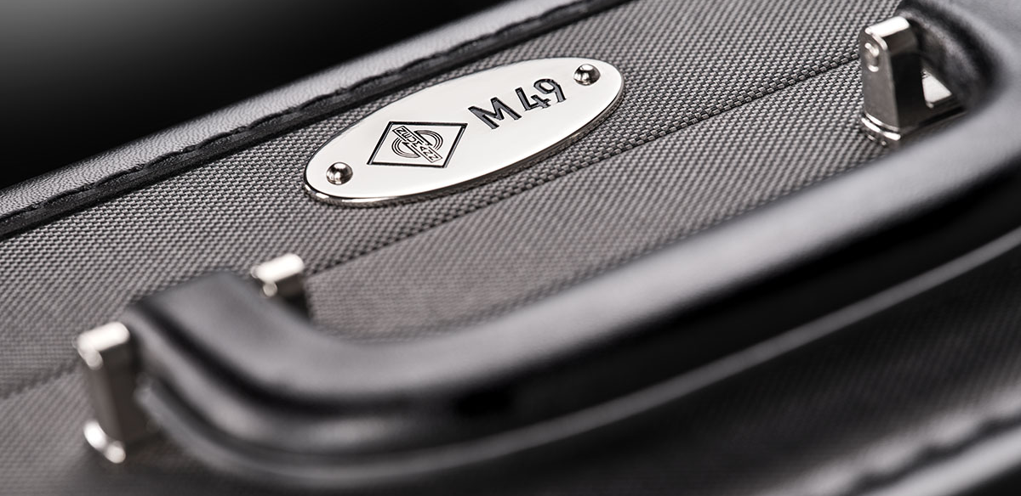
Das M 49 V wird im Set mit Richtcharakteristik-Fernumschalter, Mikrofonkabel und der klassischen „Yoke“-Schwenkhalterung in einem hochwertigen, handgearbeiteten Koffer geliefert. Der Listenpreis beträgt 8.495 €/USD 8,499 $. Erhältlich ab August 2022. Alle weiteren Informationen unter https://m49v.neumann.com/de

- Neuauflage des legendären M 49 mit Detailverbesserungen
- Exzellentes Gesangsmikrofon für männliche und weibliche Stimmen
- Vielseitiges Mikrofon für alle Arten von Instrumenten
- Klassische Röhrenschaltung mit Ausgangsübertrager
- Stufenlose Fernumschaltung der Richtcharakteristik
- Detailgetreu rekonstruiert nach Originalunterlagen im Neumann-Archiv
- Neuer Richtcharakteristik-Umschalter (kompatibel zu historischen M 49 Mikrofonen) passt sich automatisch an die Netzspannung an
- Handgearbeitet und handverdrahtet in Deutschland
- Handgearbeiteter Vintage-Koffer aus deutscher Produktion
Über Neumann
Die Georg Neumann GmbH – bekannt als “Neumann.Berlin” – ist einer der weltweit führenden Hersteller von professionellem Audio-Equipment, insbesondere im Studiobereich. Zum Portfolio gehören legendäre Mikrofone wie das U 47, M 49, U 67, U 87 und TLM 103. Zahlreiche Produkte des 1928 gegründeten Unternehmens sind mit internationalen Preisen für technische Innovation ausgezeichnet worden. Seit 2010 bringt Neumann.Berlin seine Erfahrung auf dem Gebiet der elektroakustischen Wandlertechnik auch in den Bereich der Studiomonitore ein. Anfang 2019 kam der erste Neumann Studiokopfhörer auf den Markt und seit 2022 engagiert sich das Unternehmen mit Referenzlösungen verstärkt auch im Live-Bereich. Seit 1991 gehört die Georg Neumann GmbH zur Sennheiser-Gruppe und ist weltweit durch Sennheiser-Vertriebstöchter und -partner vertreten. www.neumann.com.

Presse-Kontakt Neumann:
Andreas Sablotny
andreas.sablotny@neumann.com
T +49 (030) 417724-19

Presse-Kontakt DACH-Region:
Maik Robbe
maik.robbe@sennheiser.com
+44 (0) 7393 462484

